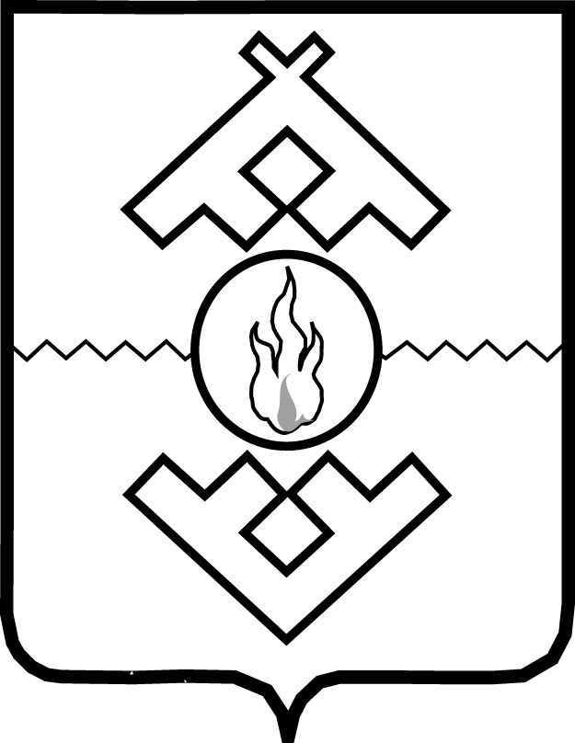

Департамент
региональной политики
Ненецкого автономного округа
(ДРП НАО)

РАСПОРЯЖЕНИЕ

от 01 июля 2015 г. № 216
г. Нарьян-Мар

О внесении изменений
в Положение об общественном совете
при Департаменте региональной политики
Ненецкого автономного округа

Руководствуясь постановлением губернатора Ненецкого автономного округа от 14.04.2015 № 31-пг «О внесении изменения в типовое положение об общественном совете при органе исполнительной власти Ненецкого автономного округа»:
1. В Положении об общественном совете при Департаменте региональной политики Ненецкого автономного округа, утвержденном распоряжением Управления региональной политики и информации Ненецкого автономного округа от 26.05.2014 № 103 (с изменениями, внесенными распоряжением Департамента региональной политики Ненецкого автономного округа от 28.01.2015 № 19):
1) в пункте 8 слова «10 человек» заменить словами «15 человек»;
2) пункт 20 изложить в следующей редакции:
«20. Новые члены общественного совета вводятся в его состав в порядке, предусмотренном разделом III настоящего Положения.
Исключение из состава Общественного совета производится по общему решению его членов при пропуске членом Общественного совета 3 заседаний подряд.».
2. Настоящее распоряжение вступает в силу со дня его подписания.

Заместитель губернатора
Ненецкого автономного округа –
руководитель Департамента В.Н. Ильин

Согласовано:

Первый заместитель руководителя
Департамента региональной политики
Ненецкого автономного округа ______________________ О.А. Катовская

Заместитель руководителя Департамента
региональной политики
Ненецкого автономного округа –
начальник управления по работе
с институтами гражданского общества _____________________ С.В. Стасюк

Председатель Комитета административно-правовой
и финансовой деятельности ______________________ А.П. Шубин

